Викторина «Веселая минутка» состоится в ДК «Дружба»
03.06.2025
03.06.2025
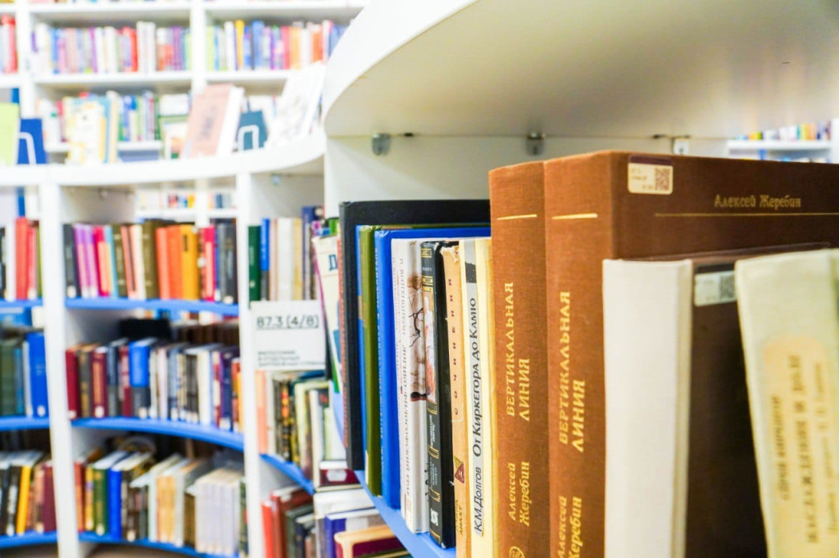

Жители и гости района Вороново смогут посетить литературную викторину «Веселая минутка» в Доме культуры «Дружба». Мероприятие организуют 4 июня.

В рамках программы гости вспомнят произведения детской литературы и их авторов. Участники викторины ответят на вопросы, связанные с героями русских народных и зарубежных сказок, а также рассказов. Читатели вспомнят таких отечественных писателей, как Самуил Маршак, Агния Барто, Аркадий Гайдар и Иван Крылов.

Также вопросы на викторине затронут сюжеты сказочных произведений. Участники ответят на вопросы о произведениях «Золотая рыбка», «Курочка Ряба», «Сивка-Бурка», «Морской царь и Василиса Премудрая».

— Благодаря проведению таких мероприятий молодое поколение приучается к чтению. Также литературные встречи всесторонне развивают детей, — сообщил специалист ДК «Дружба».

Начало встречи запланировано на 11:00. Мероприятие организуют по адресу: поселок ЛМС, улица Центральная, дом №16, строение 1.

Фото: Ксения Догонашева, «Вечерняя Москва»

Адрес страницы: http://voronovo.mos.ru/presscenter/news/detail/13007492.html
Управа района Вороново города Москвы

